|  |  |  |
| --- | --- | --- |
| Macintosh HD:Users:hoangnguyen:Documents:TDC:fitlog_blue.png | TRƯỜNG CAO ĐẲNG CÔNG NGHỆ THỦ ĐỨC  **Khoa Công Nghệ Thông Tin** | Macintosh HD:Users:hoangnguyen:Documents:TDC:logoTDC_blue.png |
|  |  |  |

**Chuyên đề PTW2** | HKI – [2019 – 2020]

**BÁO CÁO CHUYÊN ĐỀ CMS**

|  |  |  |
| --- | --- | --- |
| STT | Họ và tên | MSSV |
| 1 | Lê Minh Đức | 17211TT2526 |
| 3 | Phan Đỗ Hoàng Nhật | 17211TT2669 |

***Mục tiêu họp nhóm :***

1. **Sắp xếp thời gian thực hiện từng công việc để hoàn thành.**
2. **Phân công nhiệm vụ cho từng thành viên trong nhóm.**

Thời gian bắt đầu : Khi được giao project

Cách quản lý và trao đổi : tạo nhóm Github và trong đổi trong Facebook.

**Kết quả buổi họp:**

Các thành viên biết được mình sẽ làm gì, thời gian kết thúc dự án

**Cách giải quyết vấn đề khi gặp khó khăn**

* Cùng nhau giải đáp những vấn đề khó khăn.
* Tìm hiểu thêm trên mạng.

TP. Hồ Chí Minh, ngày 06 tháng 11 năm 2019

Thư Ký

Phan Đỗ Hoàng Nhật

**Mục lục**

[I. Mô tả sơ lược về dự án 4](#_Toc24193730)

[II. Phân chia công việc 4](#_Toc24193731)

[III. TẠO THEME 18](#_Toc24193732)

[1. Cấu trúc theme 18](#_Toc24193733)

[2. Kích hoạt theme 19](#_Toc24193734)

[3. Cách include module vào theme 20](#_Toc24193735)

[4. Sơ lượt theme 22](#_Toc24193736)

**Mục lục ảnh**

[Hình 1. Module 1 5](#_Toc24193740)

[Hình 2. Module 2 5](file:///C:\Users\hoang\Downloads\K-project%20(1).docx#_Toc24193741)

[Hình 3. Module 3 6](file:///C:\Users\hoang\Downloads\K-project%20(1).docx#_Toc24193742)

[Hình 4 Module 4 6](#_Toc24193743)

[Hình 5. Module 5 7](file:///C:\Users\hoang\Downloads\K-project%20(1).docx#_Toc24193744)

[Hình 6 Module 6 7](#_Toc24193745)

[Hình 7 Module 7 8](#_Toc24193746)

[Hình 8 Module 8 8](#_Toc24193747)

[Hình 9 Module 9 9](#_Toc24193748)

[Hình 10 Module 10 9](#_Toc24193749)

[Hình 11 Module 11 10](#_Toc24193750)

[Hình 12 Module 12 10](#_Toc24193751)

[Hình 13 Module 13 10](#_Toc24193752)

[Hình 14 Module 14 11](#_Toc24193753)

[Hình 15 Module 15 12](#_Toc24193754)

[Hình 16 Module 17 13](#_Toc24193755)

[Hình 17 Module 21 13](#_Toc24193756)

[Hình 18 Module 24 14](#_Toc24193757)

[Hình 19 Module 29 15](#_Toc24193758)

[Hình 20 Module 30 16](#_Toc24193759)

[Hình 21 Module 33 17](#_Toc24193760)

[Hình 22 Module 34 17](#_Toc24193761)

[Hình 23 Module 35 17](#_Toc24193762)

[Hình 25. Tổng quan các file chính trong theme 18](file:///C:\Users\hoang\Downloads\K-project%20(1).docx#_Toc24193763)

[Hình 26. Kích hoạt theme 19](file:///C:\Users\hoang\Downloads\K-project%20(1).docx#_Toc24193764)

[Hình 27. Module css 20](file:///C:\Users\hoang\Downloads\K-project%20(1).docx#_Toc24193765)

[Hình 28. Các module HTML 20](file:///C:\Users\hoang\Downloads\K-project%20(1).docx#_Toc24193766)

[Hình 29. Import các file module css 21](file:///C:\Users\hoang\Downloads\K-project%20(1).docx#_Toc24193767)

[Hình 44 Trang chủ 23](file:///C:\Users\hoang\Downloads\K-project%20(1).docx#_Toc24193768)

[Hình 45 Trang chủ 23](file:///C:\Users\hoang\Downloads\K-project%20(1).docx#_Toc24193769)

[Hình 46 Trang chủ 24](file:///C:\Users\hoang\Downloads\K-project%20(1).docx#_Toc24193770)

[Hình 47 Trang chủ 25](#_Toc24193771)

[Hình 48 Trang chủ 26](#_Toc24193772)

[Hình 49 Trang chủ 27](#_Toc24193773)

[Hình 50 Trang chủ 28](file:///C:\Users\hoang\Downloads\K-project%20(1).docx#_Toc24193774)

[Hình 51 Trang chủ 29](#_Toc24193775)

# Mô tả sơ lược về dự án

**Mô tả dự án:**

* Chủ đề: Website thương mại điện tử.
* Thiết kế giao diện từ các module của thành viên trong nhóm .
* Thêm các chức năng cần thiết trong theme

# Phân chia công việc

**Bản phân công module:**

|  |  |  |  |
| --- | --- | --- | --- |
| Stt | Thàn viên | MSSV | Module |
| 1 | Lê Minh Đức | 17211TT2526 | 1-5-8-10-11-12-14-15-17-21-24-29,30 |
| 2 | Phan Đỗ Hoàng Nhật | 17211TT2669 | 2-3-4-6-7-9-13-16-18-20-33-34-35-23 |

**Làm module từ bảng phân công**



Hình 1. Module 1

Hình 2. Module 2

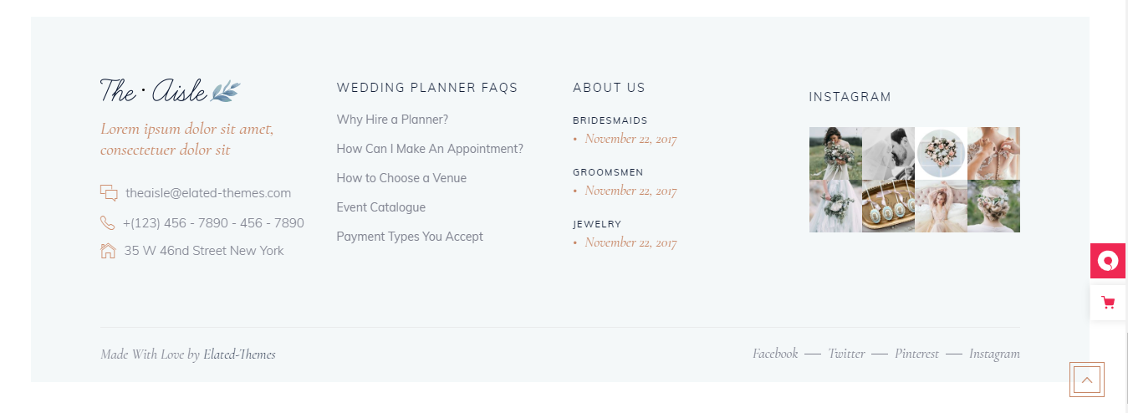

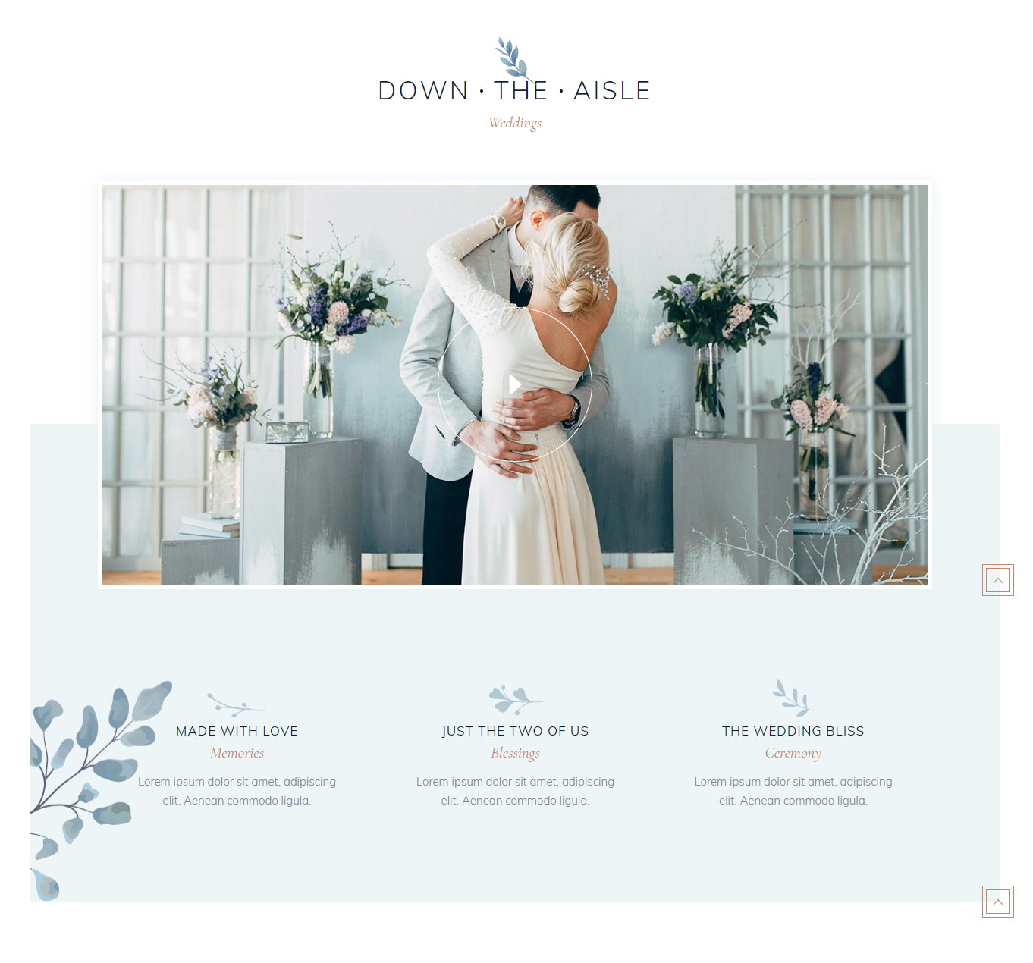

Hình 3. Module 3

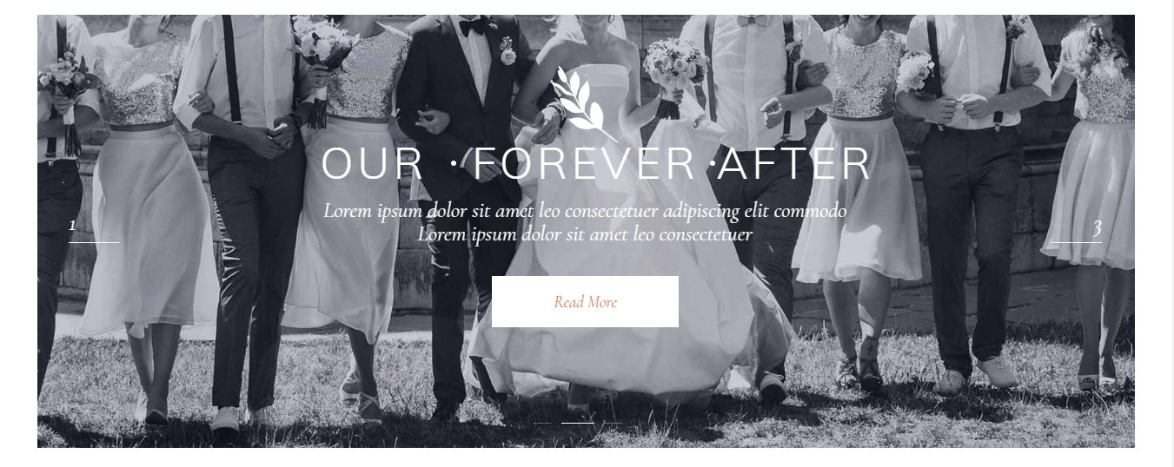

Hình 4 Module 4



Hình 5. Module 5

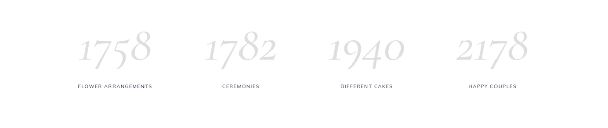

Hình 6 Module 6



Hình 7 Module 7



Hình 8 Module 8



Hình 9 Module 9



Hình 10 Module 10



Hình 11 Module 11

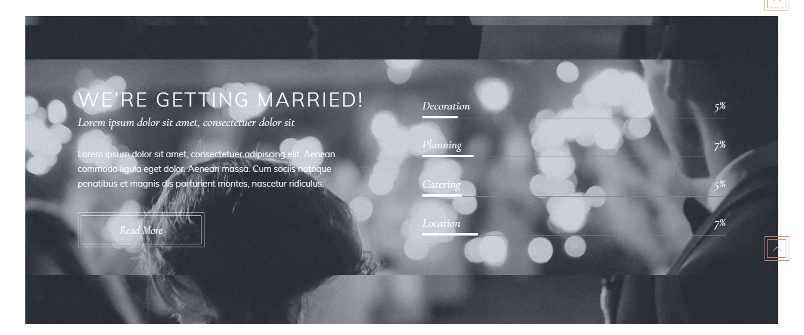

Hình 12 Module 12



Hình 13 Module 13

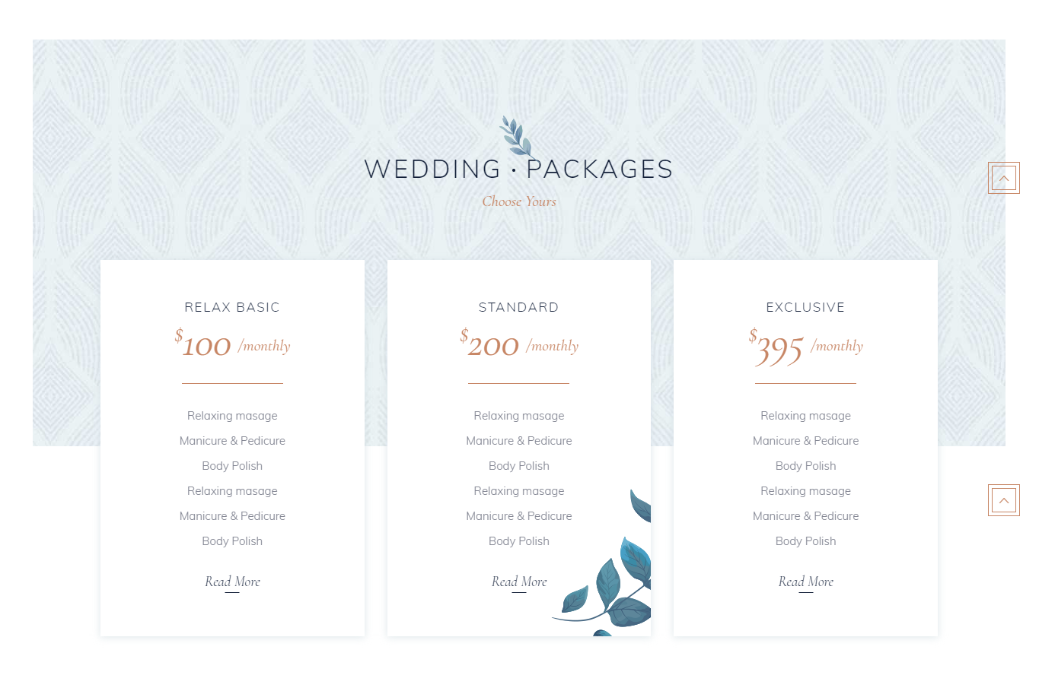

Hình 14 Module 14

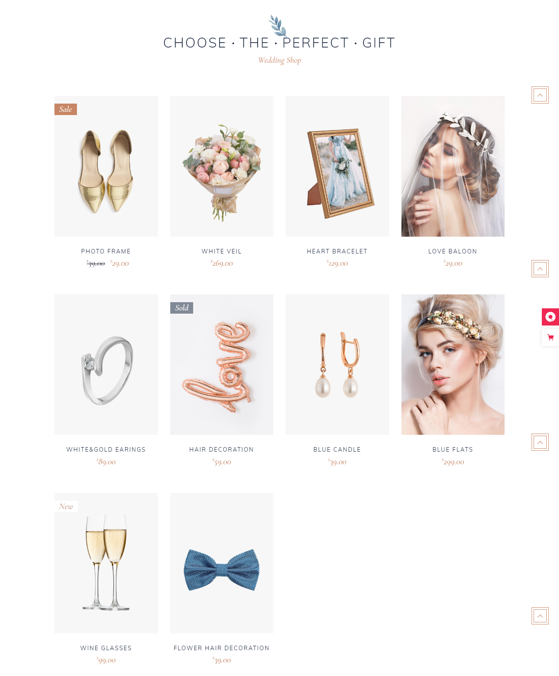

Hình 15 Module 15



Hình 16 Module 17



Hình 17 Module 21

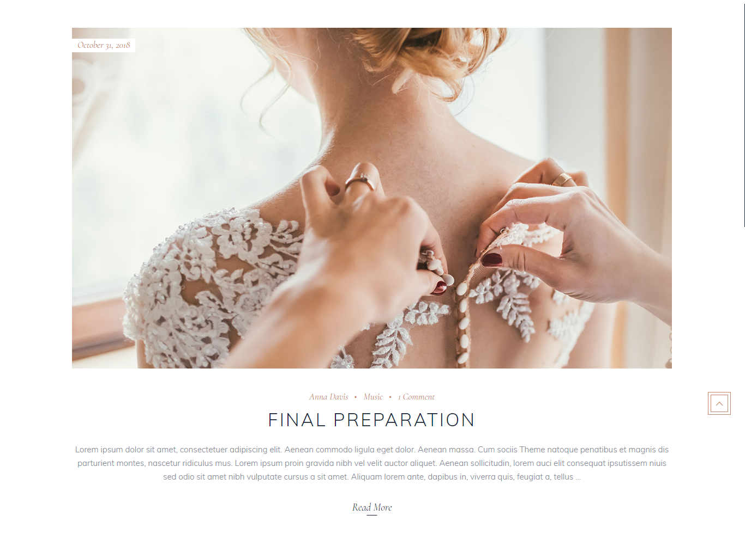

Hình 18 Module 24

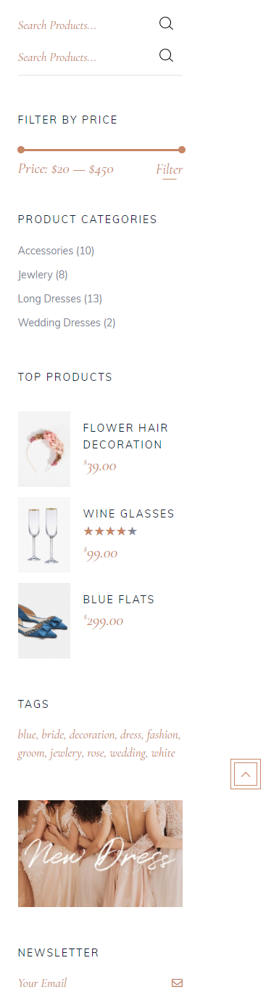

Hình 19 Module 29

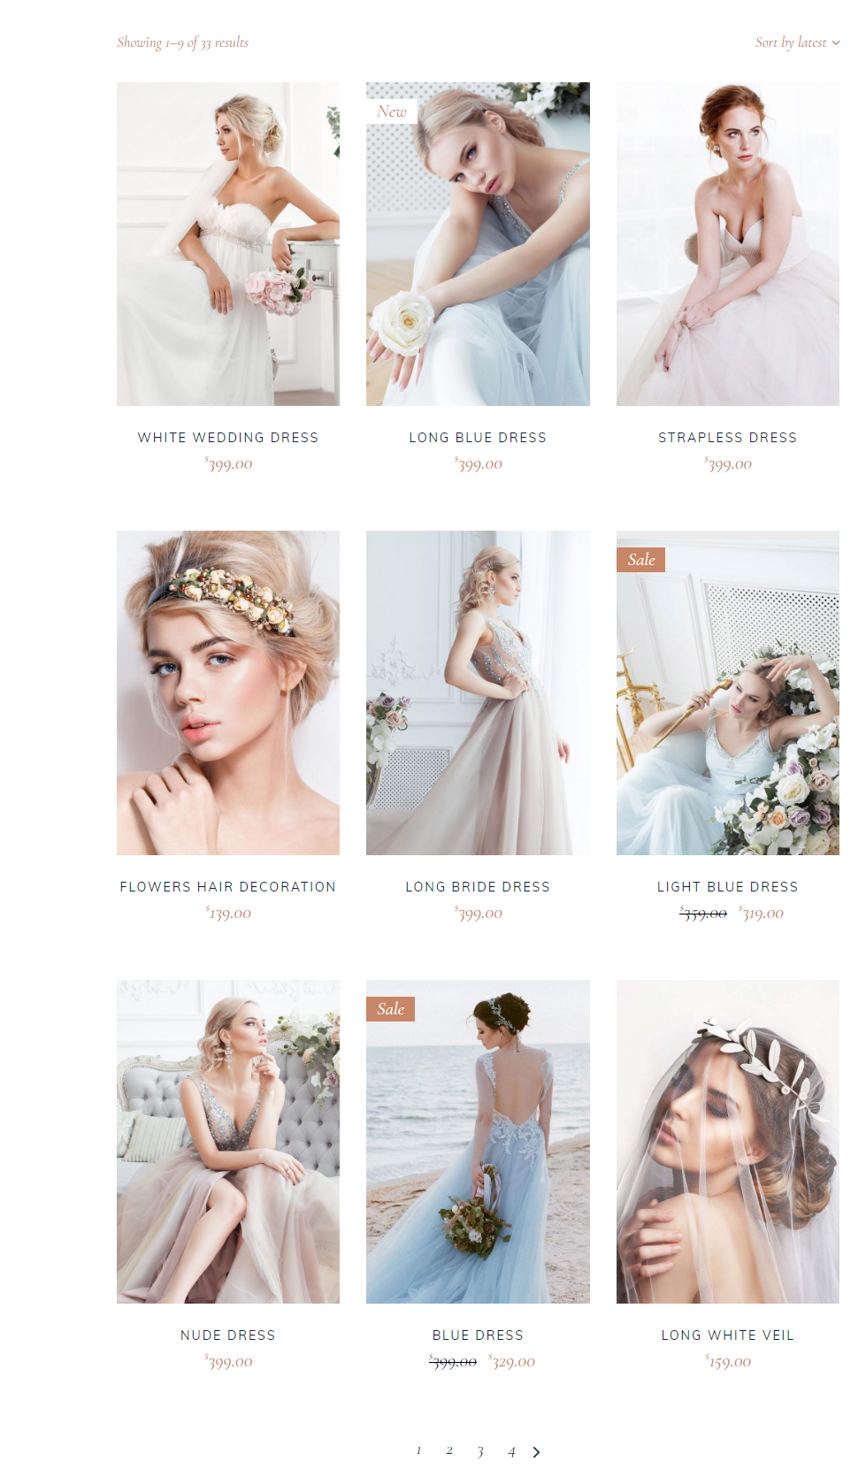

Hình 20 Module 30

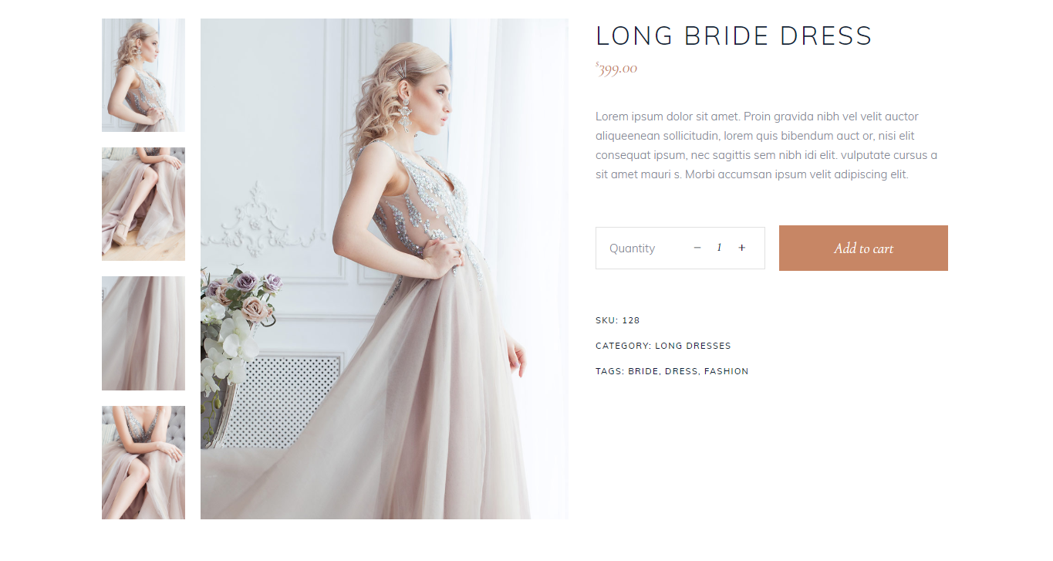

Hình 21 Module 33

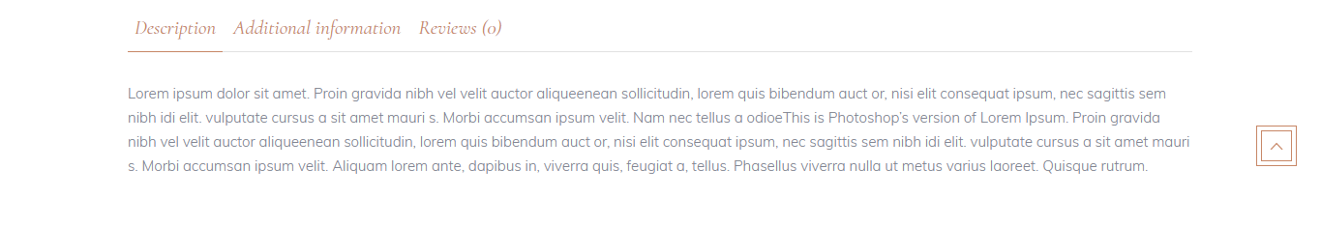

Hình 22 Module 34

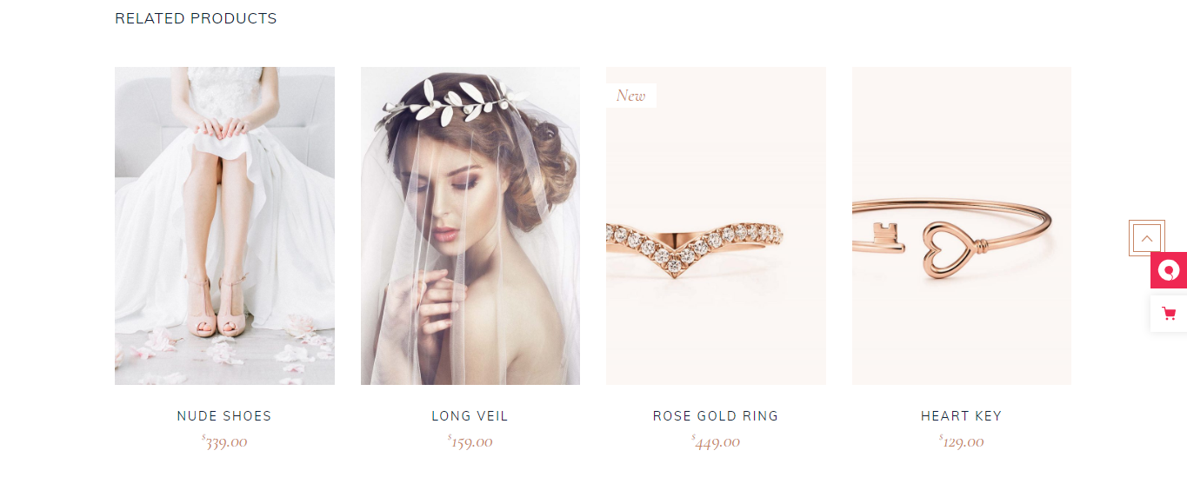

Hình 23 Module 35

# TẠO THEME

## Cấu trúc theme

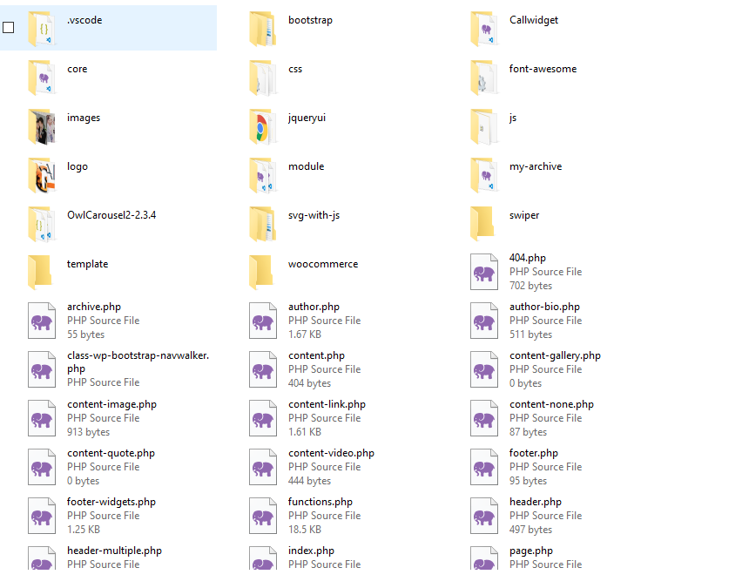

Hình 25. Tổng quan các file chính trong theme

- functions.php : chứa các function

- index.php : trang chính

- header.php : include header vào trang chính

- footer.php : include footer vào trang chính

- page.php

- single.php : trang chi chi tiết

- content.php : nội dung bài viết

- content-none.php

- archive.php : trang lưu trữ các bài viết theo category

- search.php

- author.php

- category.php

- 404.php

- styles.css

- sidebar.php : sidebar trong theme

- screenshot.png

+ và tạo thêm 1 folder chính là template , chứa các trang mặc định :

- full-width.php

- contact.php

- index.php ( trang chủ )

## 2. **Kích hoạt theme**

- vào **Dashboard -> Appearance -> Themes** thì sẽ thấy theme của mình đã được hiển thị ra.

Hình 26. Kích hoạt theme



## Cách include module vào theme

* Các file module css

Hình 27. Module css

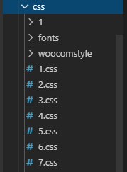

* các file module HTML

Hình 28. Các module HTML

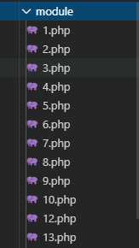

* **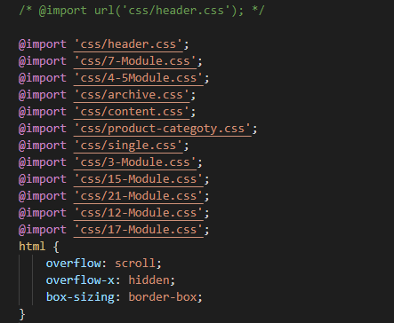**Import các module css vào file css chính để dễ quản lý và ngắn gọn hơn.

Hình 29. Import các file module css

* add file styles.css chứa module css

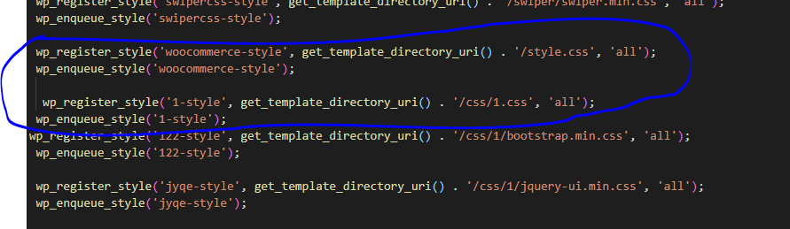

## **Sơ lượt theme**

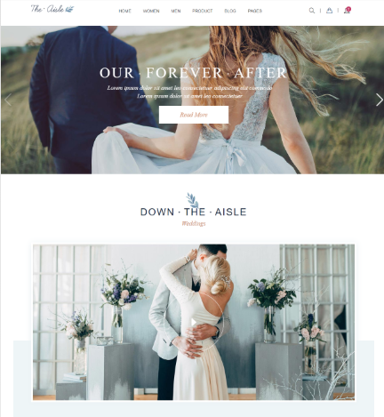

Hình 44 Trang chủ



Hình 45 Trang chủ

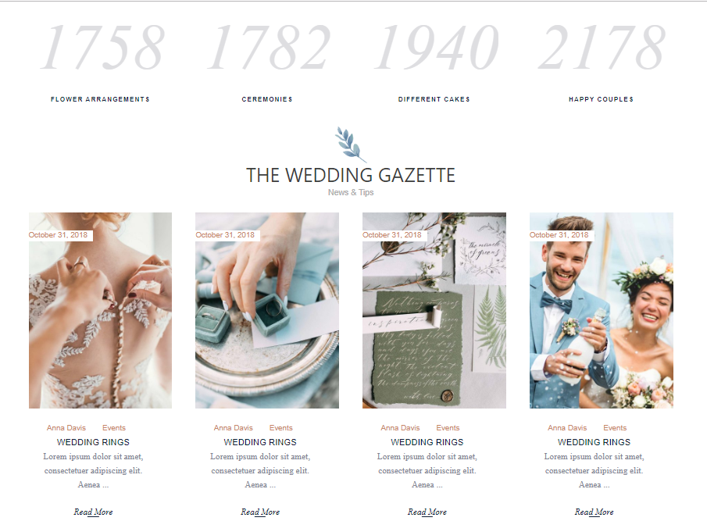

Hình 46 Trang chủ

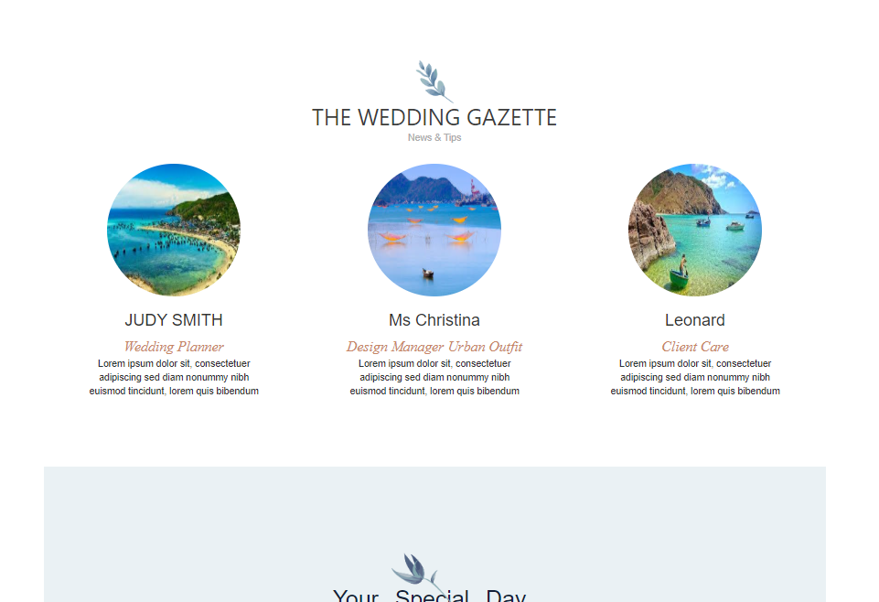

Hình 47 Trang chủ



Hình 48 Trang chủ

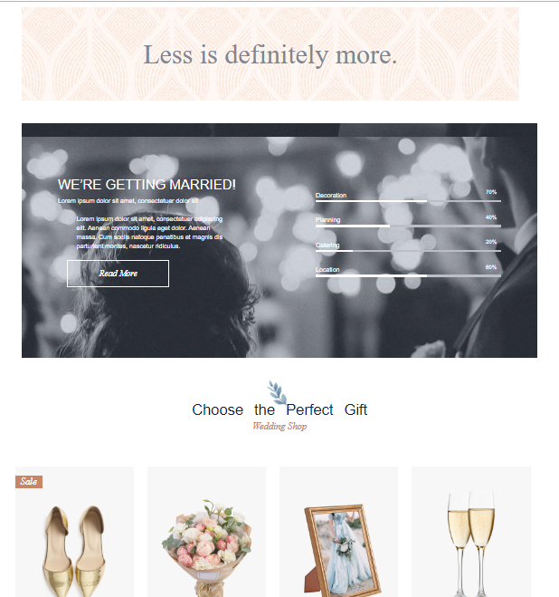

Hình 49 Trang chủ

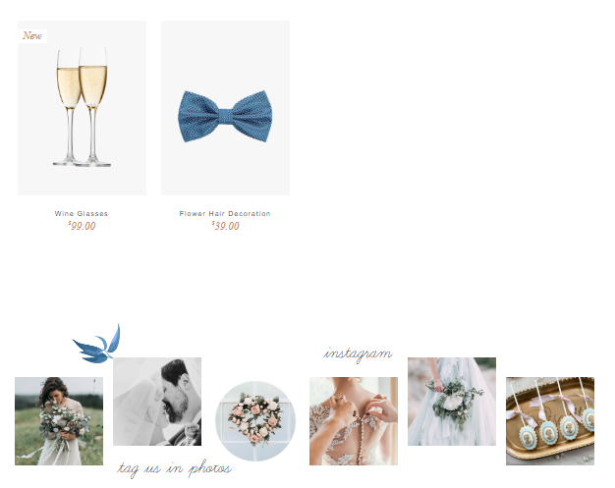

Hình 50 Trang chủ

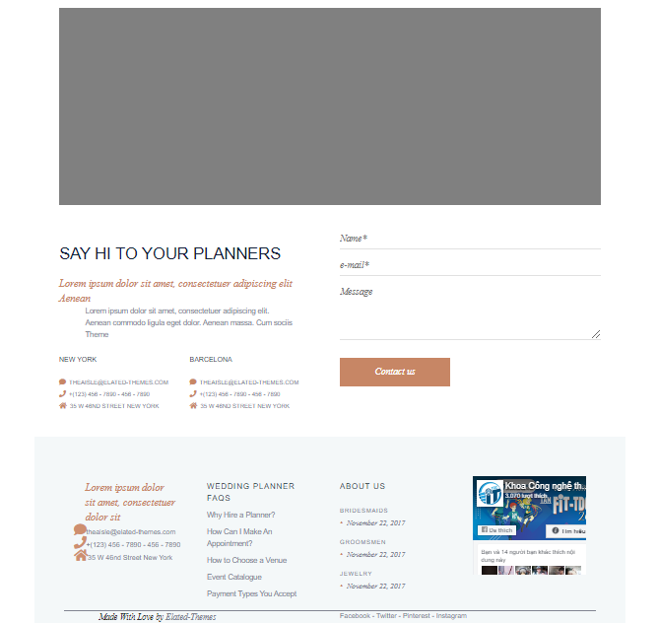

Hình 51 Trang chủ